社
会
责
任
报
告

优姿科技有限公司
报告日期：2021年11月5日

一、优姿科技有限公司简介
优姿科技有限公司成立于2000年，公司已发展成一家总资产拥有1.2亿的中型企业。公司专注研发和生产婴童洗护和消毒用品，产品主要包括婴儿洗发水、沐浴露、润肤乳、爽身粉、润肤油、洗发沐浴露、面霜、香水、柔肤湿巾、棉签和婴儿香皂、各种礼盒、旅游套装等等。公司拥有3万平方米的标准厂房，采用德国CIK公司的MP多功能真空乳化机，先进的粉液混合技术超高转速生产的产品达到真正的纳米级别，水处理采用目前世界上最先进的膜法和EDI相结合的制水方式，配备美国陶氏公司的反渗透膜生产的纯水电导率达到1u以下，采用一键式自动化生产线，拥有台湾原装全密闭式爽身粉自动灌装设备、12条自动化生产线和成套智能化装置。
二、公司战略理念
1、公司理念
公司理念是：“沟通、团结、创新、拼搏”
2、公司精神
公司精神是：“帮助别人成功，本身也是一种成功”。
3、公司质量方针
公司质量方针是：“质量是成功的基础。我们将致力于持续满足顾客的需求并始终如一地提供优质产品”。
4、公司商标与广告语
商标：亲亲蜜语、Angel Whisperer、SBOOK’SHOFF等。
“优姿”的广告语是：“不同肤色，相同护理”。

三、组织架构及主要产品

1、组织架构图

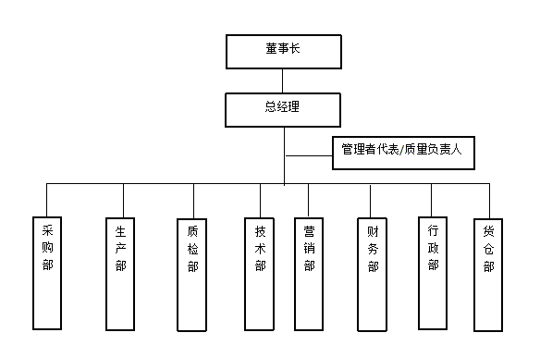

2、主要产品

洗发水、沐浴露、润肤乳、爽身粉、润肤油、洗发沐浴露、面霜、香水

四、经济责任

（一）战略方向

（1）长、中、短期主要战略目标
公司将秉承“建立同行优秀业绩—目标；追求客户满意产品—荣誉”的企业精神，坚持“敬业守信，追求卓越”的公司理念，为客户提供满意的产品和可信赖的服务，不断巩固和提高在行业的领先地位。
公司不断加大研发创新投入、加强研发创新力度，提升产品品质；继续推进高端制造，不断夯实提供优质产品的全面能力；推行品牌战略，提高产品知名度；建立生态供应链，关注上下游供应链健康；大力引进专业人才，提升公司经营各个环节的专业度；整合各方资源，大力推行商业模式创新和管理模式创新。
（2）战略发展方向及目标
1、大力推行全员改善，持续提升运营效率
继续推进全员改善的广度和深度，激励全体员工在更广泛、更深层次的领域实施全员改善提案，保持持续改善机制的规范运作，形成持续改善的文化氛围，达到提升产品质量、改进现场管理、消除安全隐患、降低运营成本、提高劳动效率的目的，为制造出高性价比、高质量、高端的产品提供保障。
2、继续加大研发投入，提升产品品质
根据公司战略规划，继续完善公司技术创新体系，加强基础研发条件建设，建立以公司经营战略为目标，以市场需求为导向的信息沟通机制。继续加大研发投入，依靠公司创新团队，加强市场调研活动，以客户的需求为动力，积极开发和生产优质的高端产品。
3、推行品牌战略，提高产品知名度
依靠新媒体、展销会等宣传形式传播品牌，推广品牌，提高商标在中外客户中的知晓率。注重市场信誉的提高。建立健全售后服务体系，定期或不定期向客户进行满意度调查，倾听客户意见和建议，不断改进和提高服务质量，不断满足客户需求，使产品的知名度越来越高。
4、夯实产品基础，稳步进军高端市场
产品是企业的立身之本，是企业开展经营活动的基础。本公司瞄准国际标准，提高产品品质水平，实现优化升级，这既是公司的目标，也是公司的任务。公司认真总结了多年来经验，按国际标准设计产品，制订工艺和操作规程。公司认真学习、吸收、转化先进技术和操作方法，创新和提升工艺技术水平，千方百计把产品做好。
5、增强产业链服务意识，努力达到合作共赢
公司的上游供应商的供货质量和供货速度是公司为下游客户提供优质产品和服务的基础，公司将建立相应的制度，培养相应的管理人才，帮助供应商提高管理水平和生产能力，协同供应商共同进步；公司以“成就客户”为唯一存在的理由，想客户所想，做客户所需，加大对消费者需求的研究，积极开发设计符合客户预期的产品。
6、持续引进优秀人才，加大内部人才培养力度
公司始终坚持认为人才是公司持续成长的基石，始终保持开放的人才观，大力引进优秀人才，并创造有利的条件使其能够发挥最大的作用。加强价值观引导，鼓励员工立足本职、勇于创新、积极改善，并鼓励员工自主学习、不断进步。同时加大对内部人才的培训力度，使其适应公司快速发展的步伐，发挥老员工的积极作用。
7、深化内控管理，加强风险控制
深化内控体系建设，进一步强化内部审计经济监督职能，持续推进风险管理融入整个经营管理流程。强化公司管理目标，完善和优化公司管理流程，提升公司经营效果和效率。
（二）市场业绩
（1）市场地位
目前我公司产品的主要市场：南美25%，非洲30%，中东25%，东南亚10%，北美10%。其中在也门、委内瑞拉、尼日利亚国家儿童洗护产品市场占有率在6%左右。
（2）销售能力和业绩
目前，我公司在跨境电商平台开设了1个阿里巴巴中文站，4个阿里巴巴国际站，1个Lazada，2个独立站官网；同时自从2008年起，优姿累计参加行业国内外相关展会达30余次，其中包括了广州广交会、香港美容展、上海孕婴童展、广州跨境电商展、意大利博洛尼亚美妆展、尼日利亚消费品展、迪拜日用品展等，在2018年-2020年，三年时间里做到了每年销售额翻番。
2018年—2020年3年时间企业经营情况如下表：
年度  项目 | 单位 | 2018年 | 2019年 | 2020年
年销售（经营）额 | 万元 | 382 | 800 | 4360
净利润 | 万元 | 12 | 18 | 293
税收 | 万元 | 38 | 67 | 200
研发经费投入 | 万元 | 18.31 | 43 | 227

（三）财务业绩

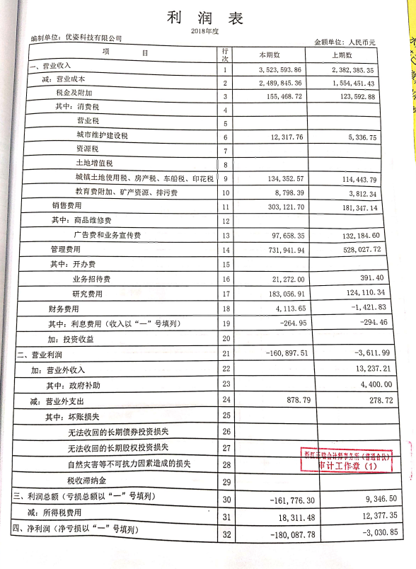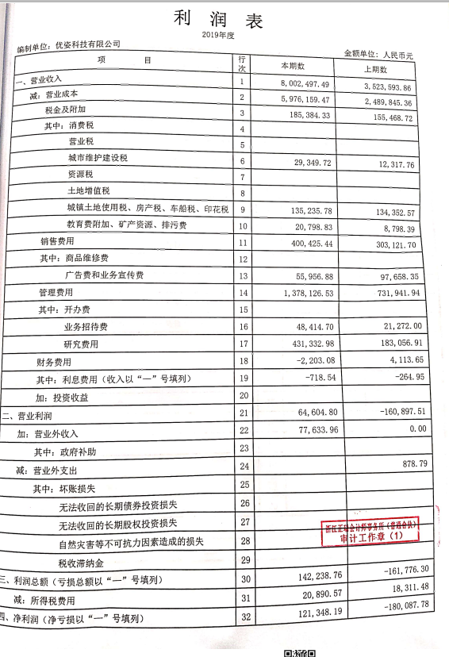

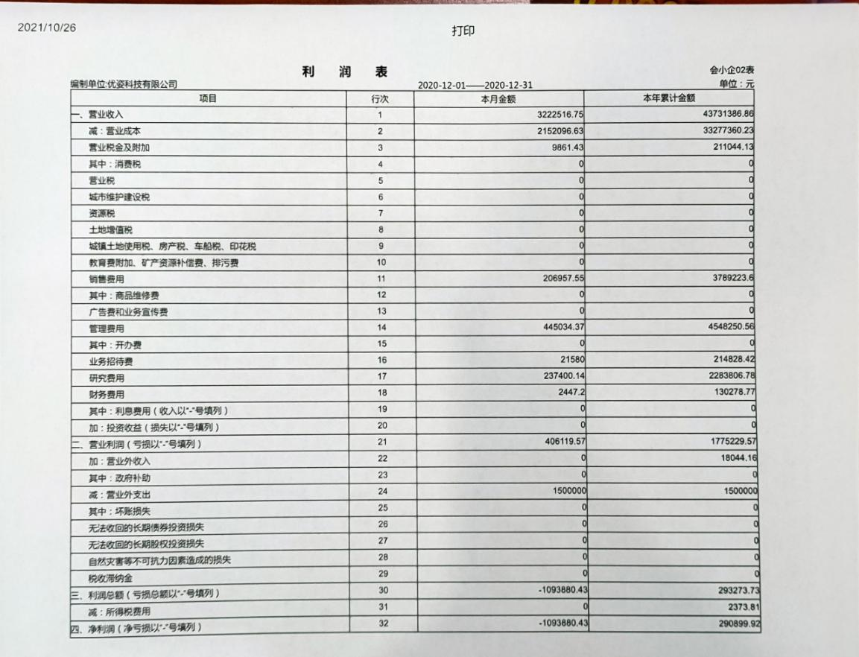

五、社会责任

（一）诚信守法
公司遵循“敬业守信，追求卓越”的理念，严格遵循中华人民共和国《公司法》、《经济法》、《合同法》、《产品质量法》、《安全生产法》、《环保法》、《劳动法》《劳动合同法》以及其他相关法律法规，加强员工法律知识培训，配合政府部门开展普法教育活动，使诚信守法的作风深入公司全体员工的意识和行为。公司合同主动违约率为零，从不拖欠银行贷款，逾期应收账款降至合理范围，公司高层、中层领导都没有违法乱纪纪录，员工违法次数为零，在客户、政府、公众、社会中树立了良好的信用道德形象。
（二）质量安全
本公司建立了总经理领导下的质量管理体系，建立了一支业务精、技术好、责任性强的质量检验和管理队伍，始终把好“三关”：一是把好原料关。原辅材料入库前必须进检测中心检测，合格的才能入库，不合格的坚决退货；二是把好半成品关。对各个生产环节，做到每个班次抽检，并以检测中心抽检提出的意见为准，该返工的返工，该整修的整修。三是把好成品关。全部产品均按国家或行业标准进行检测，不合格产品决不出库销售。本公司质量检测设备齐全，检测手段完备，通过IS09001:2015质量管理体系认证。
产品市场信誉度良好。本公司通过走访客户，请客户到企业座谈，质量跟踪等多种形式，诚恳征求客户意见。2018年-2021年，未发生过因产品质量问题而产生的投诉和纠纷。经用户意见调查，国内外用户对本公司产品质量保证情况一致好评。
（三）员工权益
公司十分重视保障员工利益，增加文明建设的动力，“五金”社保在公司全覆盖。2018年、2019年、2020年，公司为员工缴纳养老保险金、工伤保险金、医疗保险金、失业保险金、生育保险金分别为4.8万元、5.6万元和17万元。与此同时，公司还十分关心员工的身体健康，公司规定不定期对员工进行身体健康检查。近年来多次组织员工到医院作健康体检，使员工做到有病早治，无病早防，保障了员工的身体健康，员工感到非常满意。对有职业危害因素接触的员工，给予防护措施并每年组织到医院职业健康检查。对生病员工或产假员工，公司委、工会领导必定上门探望、慰问，送上一份关爱和温暖。针对家庭有困难的员工，公司通过“党员关爱基金会”予以大力帮助和扶持。
要求广大员工树立自尊、自爱、自立、自强的性格，铸就责任心，良心，爱心，细心，用心的优秀品质，建立忠诚于国家，忠诚于客户，忠诚于企业，忠诚于家庭的美德。
公司党委每年在党支部和党员中开展创先争优活动。在评选先进党支部、优秀共产党员的同时，在全体员工中评选先进员工，对在日常生产工作中成绩突出，表现优越的员工进行表彰奖励。经过创先争优活动的评比，2021年度共评选出优秀共产党员1名，优秀员工10名。在每年年终总结大会上给予表彰，发放荣誉证书，并专门安排优秀党员、优秀员工参加公司组织的一日游活动。
公司高层领导通过微信平台、总经理信箱、合理化建议、员工满意度调查、员工座谈会等形式，调查、了解员工意见和建议，获取员工满意度信息。明确的问题由综合管理部负责跟踪督办，要求各相关职能部门在规定时间内进行处理。高层领导注重现场了解情况并在承诺时间内及时做出积极的反馈和处理。

（四）社会荣誉
公司荣誉（2018-2021年）
序号 | 年份 | 荣誉证书名称 | 时间 | 颁奖单位
1 | 2020年 | SKA商家 | 2020.06 | 阿里巴巴
2 | 2020年 | 高新企业奖 | 2020.06 | 东阳市江北街道办事处
3 | 2019年 | NO.1 ‘KA’商家 | 2019.12 | 阿里巴巴
4 | 2020年 | 安全生产先进企业 | 2020.06 | 东阳市白云街道办事处
5 | 2020年 | 超级大卖奖 | 2020.06 | 阿里巴巴
6 | 2020年 | 国家高新技术企业 | 2020.10 | 科技部、财政部、国家税务总局

六、环境责任

公司坚持“保护环境，达标排放”的环保方针，通过不断改进技术与工艺,更换环保辅料，强化管理，减少各种废弃物的产生，保证各种污染物达标排放；通过节能降耗，不断提升能源、资源的使用效率；通过加强环保方面的培训，确保每一位员工认知日常工作生活行为对环境的影响。
公司非常重视环境影响控制，严格贯彻国家相关法律法规，颁布并实施了《环境管理规定》、《环境和安全不合格项控制程序》、《环境因素识别与评价程序》等制度和管理办法，公司制定了节能管理制度，采用节能设备；制定资源回收利用制度，对可利用资源进行回收利用。
近几年来，本公司投入大量资金，对环保设施进行了全面改造，运营成本也很高，但公司坚持环保生产，达标排放。三年来，无环境污染事故，各污染源稳定达标排放，各类环境治理设施运转正常，公司产品的生产过程中不存在重污染的情况，对于生产过程中的废水、废气、固体废弃物和噪音问题，公司已采取了适当的环保措施，对周边环境的影响很小。
1、废水及其处理措施
废水主要为去离子水制备生产的浓水和生活污水。浓水主要含无机盐类（钙盐、镁盐等）及其他矿物质，用来冲洗厕所。生活污水经化粪池预处理后纳入东阳市污水处理有限公司处理。工艺流程图如下：
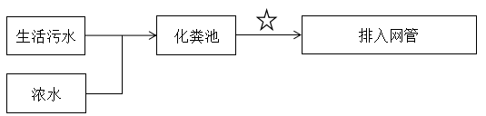
--废水监测点位
2、废气及其处理措施
有机废气引进净化系统经过光催化处理后排气筒15m高空排放。粉尘经过TWYX除尘装置除尘后排放。工艺流程图如下：
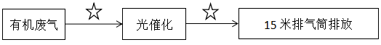
--废气监测点位

3、固体废弃物及其处理措施
生产过程中生产的固废主要为次品、废包装材料、废抹布和生活垃圾。次品回用于生产，废包装材料手机后外售综合利用，生活垃圾和废抹布委托环卫部门统一清运。所产生的固废分类收集，堆放于专门的危险固废暂存场所及一般固废暂存场所，并做到及时清运处理。

4、噪音及其处理措施
公司生产过程中的噪音主要是机器设备运转产生的噪音。企业通过选择低噪音设备，对设备进行定期检修，添加润滑剂，保持设备良好的运行状态，对高噪音设备进行减振、吸省处置等措施减少噪声对周边环境的影响。
七、道德行为
公司在生产经营活动中诚实、守信，获得顾客、供应商、环保、安监、质监、工商、税务等方面的广泛好评。
八、公益支持
公司热心支持公益事业，全力打造国家、企业、职工“三赢”的局面，多年来为国家和社会作出了应有的贡献，表现出不断追求卓越绩效的社会责任感，获得了社会各界的充分肯定和高度赞誉。
项目 | 捐赠时间 | 金额（元）
台州水灾捐款 | 2019.8.11 | 1000元
疫情捐赠 | 2020.1.29 | 1000元
东阳高速路口消防物资 | 2020.2.4 | 10000元
龙泉助学 | 2020.9.16 | 13800元
江西瑞金助学活动 | 2020.11.17 | 15200元
横店马拉松 | 2021.10.13 | 24000元
河南水灾 | 2021.7.29 | 300000万

